


Høje-Taastrup
Kommune
Miljøtilsynsplan 2019-2023


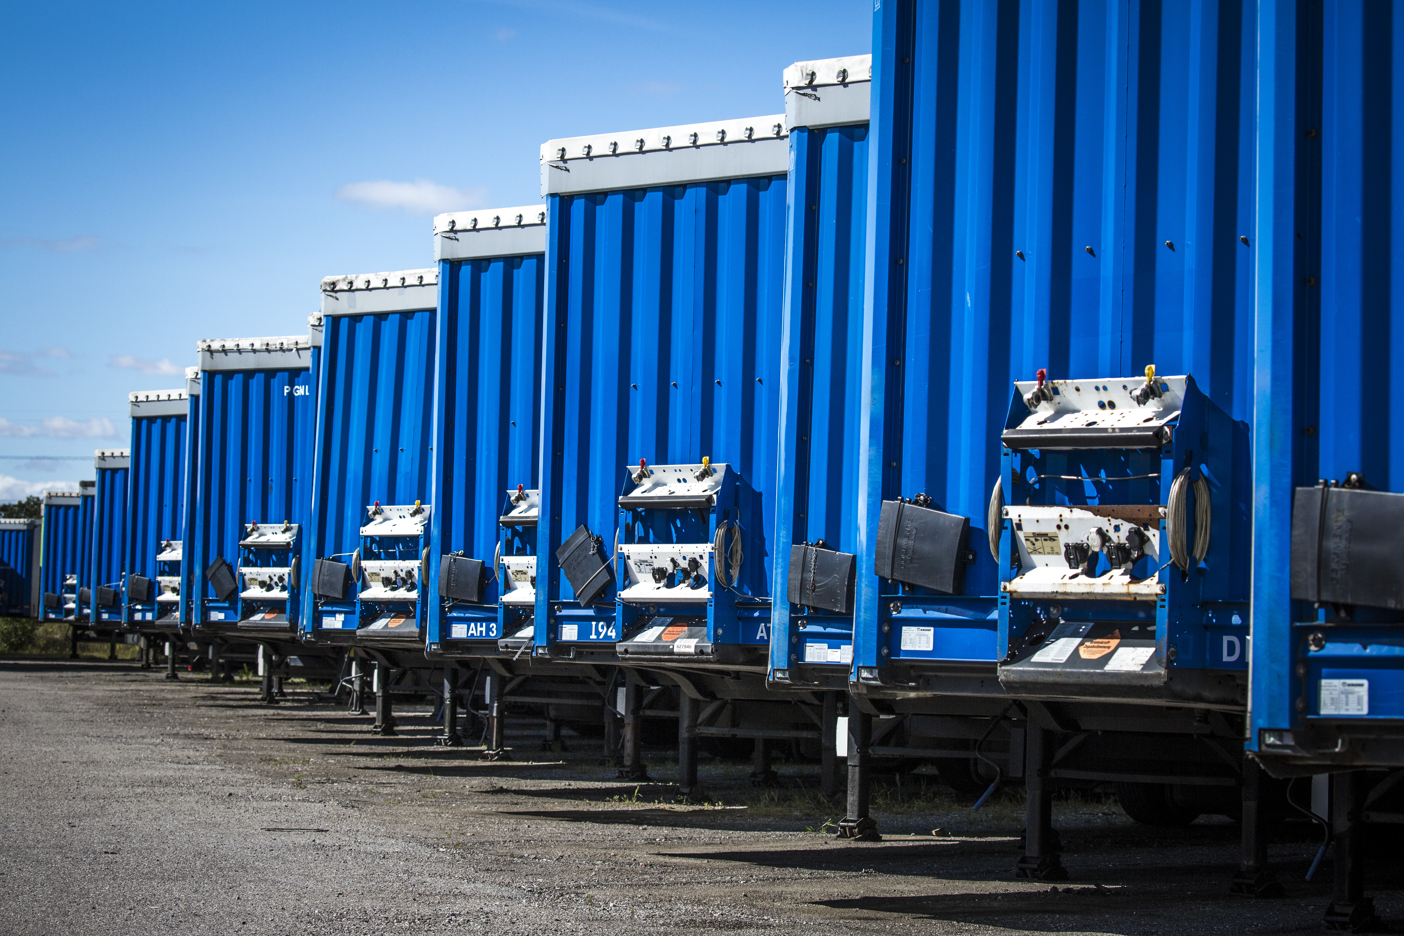

Indholdsfortegnelse

Hvad er en miljøtilsynsplan? s. 2

Erhverv i fokus s. 2

Grønne visioner s. 2

Hvilke virksomheder får tilsyn? s. 2

Væsentlige miljøproblemer og fokuspunkter s. 4

Mål for miljøarbejdet s. 7

Samarbejde med andre myndigheder s. 8

Bilag 1: Beskrivelse af kommunen

Hvad er en miljøtilsynsplan?

Høje-Taastrup Kommune har igennem mange år ført tilsyn med en række forskellige virksomheder og husdyrbrug. Tilsynet har til formål at mindske virksomhedernes påvirkning af miljøet. Det gøres ved at forebygge og afhjælpe forurening af miljøet i forhold til støj, luft, spildevand og jord, samt kontrollere at affald bliver genbrugt og hvor muligt, opfordre til og vejlede omkring miljøvenlige tiltag såsom energirenovering og bedre ressourceudnyttelse.

Miljøtilsynsbekendtgørelsen stiller krav om, at kommunens plan for miljøarbejdet skal offentliggøres i en 4. årig tilsynsplan. Planen skal blandt andet indeholde en beskrivelse af kommunens tilsynsindsats, en vurdering af væsentlige miljøproblemer samt en liste over særligt store og forurenende virksomheder (IE-virksomheder).

Erhverv i fokus

Høje-Taastrup Kommune har en ambitiøs erhvervs- og vækststrategi, der sætter virksomhederne i centrum. Samtidig er kommunen et trafikalt knudepunkt og er derfor attraktiv for virksomheder, der ønsker at etablere sig nær hovedstaden. Det betyder rivende udvikling i erhvervslivet, og at nye virksomheder løbende etableres. I bilag 1 er en beskrivelse af kommunens områder.

Høje-Taastrup Kommune ønsker et højt serviceniveau for virksomhederne. Målet er at sikre virksomhederne en smidig og målrettet erhvervsservice samt sparring og vejledning om hvilke tilladelser og godkendelser, der er krav om.

Grønne visioner

Kommunens myndighedsrolle på miljøområdet er at forebygge og afhjælpe forurening af miljøet.

Udover dette har Høje-Taastrup Kommune flere politikker og planer, som sætter ”det grønne” på dagsordenen, fx Natur- og Friluftspolitikken og Energi- og Klimaplanen.

Kommunen har hér bl.a. en ambition om at være en grøn kommune med gode, varierende naturoplevelser og et rigt plante- og dyreliv, samtidig med at kommunen ønsker at understøtte virksomhedernes grønne omstilling ved initiativer på klimaområdet.

Hvilke virksomheder får tilsyn?

Miljøtilsynsarbejdet understøtter kommunens ambitioner om at passe på naturen og bevare et rent miljø, bl.a. i forbindelse med de mange miljøtilsyn på virksomheder og husbrug. Kommunen fører planlagt tilsyn med ca. 60 virksomheder og 5 husdyrbrug om året. Herudover udføres en række andre tilsyn, som betyder, at der i alt udføres ca. 100 tilsyn hvert år.

Antal tilsynspligtige virksomheder

Autoværksteder | 80
Bilag 1-virksomheder | 88
IE-virksomheder | 1
Listevirksomheder | 33
Maskinværksteder | 2
Husdyrbrug | 25
Total | 229

Antal tilsyn årligt

2014 | 111
2015 | 92
2016 | 100
2017 | 87
2018 | 106

IE-virksomheder

Høje-Taastrup Kommune er tilsynsmyndighed for én IE-virksomhed:

Aller Tryk A/S
Helgeshøj Alle 36
2630 Taastrup
CVR nr. 26267676
Listepunkt: 6.7

Virksomhederne er delt op i typer efter branche og miljøbelastning. Kommunen fører tilsyn med IE-virksomheder, listevirksomheder, Bilag-1 virksomheder, autoværksteder og maskinværksteder.

IE-virksomheder er de mest forurenende listevirksomheder, der er omfattet af EU-direktivet for industrielle emissioner. IE-virksomheder og listevirksomheder kræver miljøgodkendelse, hvor der fx er krav til opbevaring af olie og kemikalier, måling af luftkvalitet, håndtering af affald og overholdelse af støjgrænser.

Listevirksomheder i kommunen er fx autoophuggere, skydebaner, fjernvarmeværker og affaldsvirksomheder. Bilag 1-virksomheder er mindre forurenende. Det kan fx være vognmænd, entreprenører, mindre maskinværksteder og fødevarevirksomheder.

Forberedelse af tilsynet
Inden tilsynet gennemgår kommunen de oplysninger, der er til rådighed om virksomheden, fx rapporter fra tidligere tilsyn, miljøgodkendelser, spildevandstilladelser og oplysninger om jordforurening.

Udover selve besøget på virksomheden gennemgår kommunen også forskellige rapporter og analyser, som virksomheden sender ind. Det er fx støjmålinger eller analyser på spildevand.

Offentliggørelse af tilsynsrapport
Efter tilsynet udarbejder kommunen en tilsynsrapport, der beskriver virksomhedens miljøforhold og overholdelse af lovgivningen. En del af tilsynsrapporten og eventuel håndhævelse bliver offentliggjort digitalt på dma.mst.dk. DMA er Miljøstyrelsens Digitale Miljø Administrationssystem.

Lovkrav til frekvensen af tilsyn
Miljøstyrelsen har fastsat minimumsfrekvenser for, hvor ofte virksomheder og husdyrbrug skal have miljøtilsyn afhængig af branche.

IE-virksomheder og øvrige listevirksomheder skal minimum have et basistilsyn, hvor alle miljøforhold gennemgås, hvert tredje år. De resterende virksomheder og husdyrbrug skal minimum have et basistilsyn hvert 6 år.

Herudover skal 40 % af listevirksomhederne og 25 % af de resterende virksomheder have et prioriteret tilsyn hvert år. Ved et prioriteret miljøtilsyn målrettes tilsynet enkelte, udvalgte miljøområder

De prioriterede tilsyn skal fordeles, så de virksomheder, der har den største risiko for at forurene miljøet, får flest tilsyn. Fx hvis de har et stort kemikalieoplag eller tidligere ikke har overholdt lovgivningen.

Øvrige miljøtilsyn
Udover de fastlagte miljøtilsyn fører kommunen også aktivt og opsøgende tilsyn med andre virksomhedstyper, hvor der ikke er fastsat lovkrav til minimumsfrekvenser. Det er f.eks. restauranter, kontorer, butikker og små værksteder. Tit har disse virksomheder gavn af vejledning omkring fx affaldssortering.

Derudover kommer kommunen på tilsyn i forbindelse med opfølgning efter lovovertrædelser, miljøklager, miljøuheld, tilsyn med nye virksomheder og ved udvidelse af eksisterende virksomheder.

Kommunen fører også løbende tilsyn på virksomheder ved håndhævelse efter Jordforureningsloven, fx ved gravearbejde på forureningskortlagte virksomheder eller ved opstået spild m.v.

Mange miljøtunge virksomheder
I kraft af, at Høje-Taastrup Kommune er en erhvervsaktiv kommune er der løbende tilflytning af nye virksomheder. Der bliver bygget en del helt nye ejendomme, men ofte flytter virksomhederne ind i lejede lokaler i allerede eksisterende bygninger. Mange af disse virksomheder har miljøforhold, som gør, at kommunen skal føre tilsyn med dem. Flere af virksomhederne er således mere miljøtunge virksomheder med tung trafik, affaldsbehandling mv.

Særligt i Høje-Taastrup Kommune, hvor folk bor tæt og flere af erhvervsområderne ligger op ad boligområder, kan det give anledning til gener for omboende i form af støj, tung trafik, støv mv. Kommunen har stor opmærksomhed på at forebygge og regulere denne forurening, så borgerne ikke udsættes for gener.

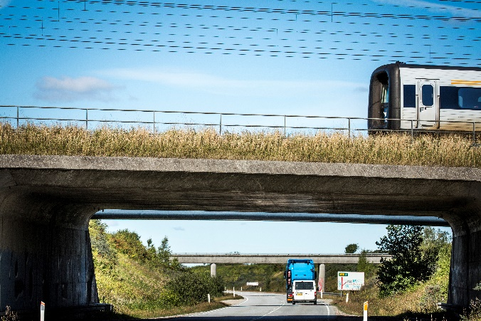
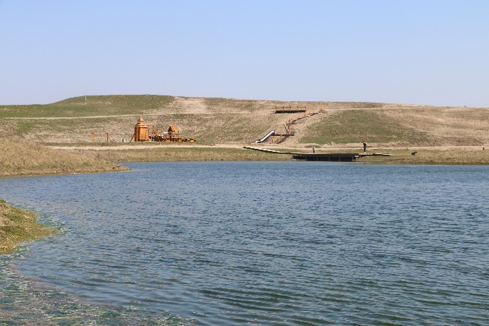

Opsporing af nye virksomheder
En stor del af de nye virksomheder, der flytter til kommunen, er ikke forpligtet igennem lovgivningen til at ”anmelde” deres ankomst.

Der er mange regler på miljøområdet og især for nye virksomheder kan det være svært at
leve op til. Derfor er opsporing af disse nye virksomheder et vigtigt element i miljøarbejdet, hvor kommunen vejleder om, hvilke krav der gælder for virksomheden.
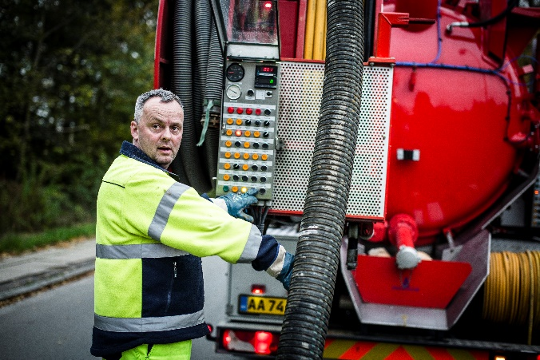

Væsentlige miljøproblemer og fokuspunkter

Nedenfor er arbejdet med at forebygge og afhjælpe forurening på en række væsentlige miljøområder i Høje-Taastrup Kommune beskrevet, herunder jord- grundvands-forurening, støj, luft og lugt, affald samt spildevand. Nøgleordet er at forebygge forureningen, fremfor at rydde op, når uheldet er sket.

Jord og grundvand
Et særligt vigtigt område i Høje-Taastrup Kommune er beskyttelse af grundvandet.

Hele Høje-Taastrup Kommune er udpeget som Område med Særlige Drikkevandsinteresser (OSD). Det betyder, at kommunen har en stor grundvandsressource, som skal beskyttes for at sikre den fremtidige drikkevandsforsyning.

Den samlede årlige indvinding og produktion af drikkevand i Høje Taastrup Kommune er over 3,3 mio. kubikmeter. Grundvandet i Høje-Taastrup Kommune er generelt af god kvalitet, men store dele af kommunen har kun en ringe naturlig beskyttelse overfor forureninger. Det betyder, at kommunen har særlig opmærksomhed på at forebygge forurening af jord og grundvand. Ved kommunens tilsyn er der derfor fokus på, at virksomhedernes indretning og drift ikke udgør en risiko for spild til jord eller kloak. Et af kommunens indsatsområder er derfor virksomheder, der håndterer større mængder af olier og kemikalier fx autoværksteder, lakeringsvirksomheder, vognmænd mm.

Tankpladser hos vognmænd og entreprenører er et eksempel på, hvor der kan være risiko for større spild af brændstof. Kommunen har en forskrift om opbevaring og håndtering af olie og kemikalier, der også omfatter indretning af tankpladser. I forskriften er der bl.a. krav til, at der skal være tæt belægning på tankpladsen, og at tanken skal sikres mod påkørsel for at minimere risikoen for uheld. Ved kommunens tilsyn er der fokus på, at tankpladserne lever op til forskriften, så forurening af jord og grundvand forebygges.

Ved tilsynet bliver det også kontrolleret om fx olieudskillere bliver tømt og vedligeholdt, og at olier og kemikalier opbevares forsvarligt.

Støj
Et andet område i kommunen, der har stor betydning for borgerne, og som kommunen også gør en stor indsats for at regulere, er støj.
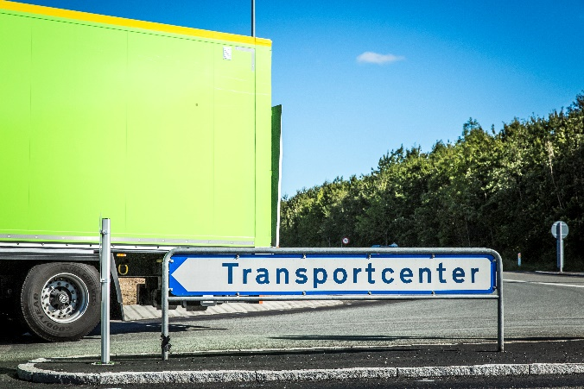
Trafikstøj er den væsentligste støjkilde i
Høje-Taastrup Kommune. Kommunen ligger i et trafikalt knudepunkt med bl.a. motorvejen, Roskildevej og jernbanen lige til døren. Kommunen har udarbejdet en handleplan, som har til formål at nedbringe antallet af borgere, der er belastet af trafikstøj.

Andre væsentlige kilder til støj, er støj fra ventilationsanlæg, kompressorer, varelevering, byggepladser, skydebaner, motorsportsbaner samt støj fra andre fritidsaktiviteter. Støj fra disse aktiviteter kan være meget generende for omkringboende. Disse kilder til støj reguleres af kommunen ved miljøtilsynet. Kommunen kontrollerer, at nationale, vejledende grænseværdier for støj til naboer bliver overholdt. Dette gøres bl.a. ved at have dialog med virksomhederne om, at særligt støjende aktiviteter skal foregå indendørs/alternativt placeres længst muligt fra naboerne. Samtidigt skal virksomhederne respektere, at der skal være ro i aften-, natte- og weekendtimer og i øvrigt gennem tilrettelæggelse af drift og aktiviteter forsøge at undgå at skabe unødig støj.

I enkelte sager er det nødvendigt, at der udføres støjmålinger for at kontrollere, at støjgrænser til naboer overholdes.

Affald og energi
Kommunen gennemgår også virksomhedernes affaldshåndtering for at sikre, at affaldet bortskaffes korrekt. Ved tilsynet motiverer kommunen til endnu bedre udsortering af affaldet. Hensigten er, at mest muligt affald bliver genanvendt og ressourcerne i affaldet bliver udnyttet.
Affald må udelukkende afbrændes på godkendte forbrændingsanlæg, hvor der foregår røgrensning og forsvarlig bortskaffelse af slaggen. Når kommunen oplever afbrænding af affald hos virksomheder eller private, håndhæves det derfor altid konsekvent.


Kommunen har en del initiativer på energi- og klimaområdet. Projekterne handler bl.a. om arbejdet med at fremme energibesparelser i bygninger, klimavenlig el- og varmeforsyning, bæredygtige transportløsninger og klimatilpasning. En del af disse initiativer omhandler virksomhederne. Kommunen vil i forbindelse med miljøtilsynet informere om relevante initiativer for dermed at understøtte udviklingen mod anvendelsen af grønnere løsninger.

Spildevand og overfladevand

Et andet vigtigt element i miljøtilsynet er forebyggelse af forurening af vandmiljøet med fx olie, kemikalier, miljøfremmede stoffer og næringsstoffer.

I Høje-Taastrup Kommune er alle større og mindre byer samt en del af det åbne land kloakeret. Spildevandet renses enten på Kallerup Renseanlæg, som efter gennemløb af et længere åsystem har udløb til Roskilde Fjord, eller det renses på Biofos A/S, som udleder vand til Køge Bugt.
Virksomhedernes spildevand stammer fx fra fødevarevirksomheder, vaskepladser, vaskehaller og vaskerier. Hér er der fokus på, at vejledende grænseværdier for olie, tungmetaller, miljøfremmede stoffer mv. overholdes.

Den største del af de kloakerede områder i kommunen er separatkloakerede. Det betyder, at regnvand og spildevand afledes i forskellige kloakledninger. Spildevand ledes til renseanlæg og regnvand udledes typisk til et nærliggende vandområde.

Det betyder, at kommunen har et særligt fokus på, at virksomhedernes udendørs aktiviteter ikke forurener vandmiljøet. Forurenende aktiviteter kan fx være oplag af metalskrot eller byggeaffald, vask af køretøjer udenfor godkendte vaskepladser eller spild af olier/kemikalier mv.

Ved tilsynet bruges derfor tid på at tale med virksomhederne om, hvordan kloaknettet fungerer, og at deres regnvand ledes urenset ud i vandmiljøet. Kommunen kan fx have en dialog med virksomhederne om, om deres aktiviteter kan foregå et andet sted på virksomheden, så risikoen for spild til regnvandskloakken undgås. Eller om der evt. skal etableres olieudskiller på deres afløb eller opsættes andre forebyggende foranstaltninger for at forebygge forurening af vandmiljøet.

Luft og lugt
Regulering af luftforurening er et andet vigtigt punkt i kommunens miljøtilsyn. En del af luftforureningen i Høje-Taastrup Kommune stammer fra kilder udenfor kommunen, fx fra transport samt industriområder i ind- og udland.
Lokale kilder til luftforurening er gennemkørende trafik, fyringsanlæg, fjernvarmeværker, lakerings-/undervognsbehandling, restauranter og fødevarevirksomheder.

Ved miljøtilsynet, kan den luftforurening, som stammer fra kilder inde på virksomhedens areal reguleres.

Kommunen gennemgår fx, at virksomhederne overholder krav til udledning af kemiske stoffer til luften, at de vedligeholder og udskifter deres filtre, og at deres skorsten er høj nok til, at de kan overholde nationale grænseværdier for skadelige eller lugtende stoffer.

En del af tilsynet med virksomhedernes luftforurening er også at gennemgå de egenkontrolrapporter, som nogle virksomheder skal indsende til kommunen. Fx rapporter over luftmålinger, forbrug af opløsningsmidler mv.

Andre lokale kilder til luftforurening er brændeovne. Ved klager over gener fra brændeovne, kontrollerer kommunen fx, at skorstenen er høj nok, og at der fyres korrekt, så unødig røgudvikling undgås. Det kontrolleres også, at der udelukkende fyres med rent træ – og ikke affald.

Forebyggelse af lugtgener er også en del af miljøtilsynet. Lugtgener kan fx stamme fra udluftning fra fedtudskillere eller udsugning fra fødevarevirksomheder. Hér er det ofte forhold som bedre rensning og vedligehold, som kommunen er i dialog med virksomhederne om.

Dialogen med virksomhederne
Kommunen har ved tilsynet stor fokus på, at miljøreglerne overholdes, og i tilfælde af væsentlig forurening eller overtrædelse kan konsekvent håndhævelse være nødvendig i form af f.eks. påbud eller forbud. Samtidig lægges der vægt på, at tilsynet foregår i positiv dialog med virksomheden om en løsning af problemet.

En god og aktiv dialog kan være med til at forebygge, at forurening opstår. Ved tilsynet spørges fx ind til virksomhedens rutiner. Målet er, at virksomhederne skal blive rustet til at tænke fremad og være et skridt foran for dermed at forebygge, at der sker uheld. Dermed kan tilsynet være med til at fremme, at miljøet også tænkes ind, når kommunen er taget afsted igen. Fx kan der være en dialog om aflæsning og håndtering af flydende råvarer. Hvis dette foregår udendørs, spørges ind til, om virksomheden har rutiner til at forebygge spild til regnvandskloakken.

Forudsætningen for et godt samarbejde med virksomhederne er også, at kommunens tilsynsteam kender dem, og omvendt. Tilsynene planlægges, så vidt muligt, så den enkelte virksomhed har samme kontaktperson i kommunen hver gang, hvilket giver god kontinuitet i sagsbehandlingen. Samtidigt med et opsøgende tilsyn, hvor kommunen hellere ”kører ud forbi” end tager det skriftligt, medfører det et tæt samarbejde med virksomhederne.
Kommunen sikrer desuden høj kvalitet og ensartethed i sagsbehandlingen. Bl.a. ved, at Teknik- og Miljøcentret siden 2009 har været kvalitetscertificeret efter DS/EN ISO 9001. Alle afgørelser, som skal sendes til virksomheder, kvalitetssikres altid af en anden sagsbehandler, hvilket sikrer, at teksten er læsevenlig og forståelig, at lovgivning er korrekt, samt at kommunen følger god forvaltningsskik.

Mål for miljøarbejdet

Det aktive arbejde med miljøtilsynet giver kommunen et stort kendskab til virksomhederne og en masse erfaring om, hvilke miljøforhold, der især håndhæves på. Ud fra disse erfaringer samt ud fra viden om særligt sårbare områder, har kommunen udvalgt en række forskellige miljøforhold, som det er væsentligt at fokusere på.

Det er hér bl.a. vigtigt at være opmærksom på at tænke hensyn til naboer og miljø ind, allerede inden en virksomhed etableres. Fx når kommunen skal udarbejde en miljøgodkendelse eller en lokalplan. Herunder at overveje, om der er taget de nødvendige hensyn i forhold til forebyggelse af forurening til omgivelserne.

På denne måde ved at arbejde målrettet indenfor de enkelte områder, kan kommunen være med til at sikre et rent og godt miljø for alle borgere og bevare de mange naturskønne områder.
Jord og grundvand

Kommunen vil arbejde for at forebygge forurening af jord og grundvand ved at,

- have fokus på at tænke beskyttelse af grundvandet ind tidligt i planlægningsfasen fx ved bygge- og anlægsarbejde, udarbejdelse af lokalplaner og lokalisering af nye virksomheder

- udføre tilsyn målrettet jord- og grundvandstruende aktiviteter indenfor særligt sårbare områder, fx indenfor boringsnære beskyttelsesområder

- have dialog med virksomhederne om forebyggende indsatser for at beskytte jord og grundvand

Støj

Kommunen vil arbejde for at forebygge støjgener for borgerne ved at,

- have fokus på at tænke støj ind tidligt i planlægningsfasen fx ved bygge- og anlægsarbejde, udarbejdelse af lokalplaner og lokalisering af nye virksomheder

- have dialog med virksomhederne om forebyggelse af støjgener, særligt med fokus på bolignære områder

Affald og energi

Kommunen vil arbejde for at minimere ressourcespild og energiforbrug ved at,

- have fokus på sortering af affald

- opfordre til at mest muligt affald bliver genanvendt

- understøtte og udbrede kendskabet til initiativer på klimaområdet fx grønnere transportløsninger eller omlægning til lokalt produceret vedvarende energi

Spildevand og overfladevand

Kommunen vil arbejde på at nedbringe udledningen af miljøskadelige stoffer til vandmiljøet ved at,

- stille krav om at anvende mere miljøvenlige produkter, fx vaskeprodukter

- have fokus på at opspore og regulere udendørs oplag og aktiviteter med potentiel risiko for forurening af vandmiljøet med olie, tungmetaller mv.

- have fokus på at opspore og regulere virksomheder, som kan give anledning til forurening af spildevandet med miljøfremmede stoffer

Kampagner
Som en del af tilsynsarbejdet bliver der også udført to årlige kampagner rettet mod en branche, et specifikt miljøtema eller et geografisk område. Kampagnerne giver mulighed for med en målrettet indsats at sætte ekstra fokus på et afgrænset emne med betydning for miljøet.

Kommunen har bl.a. udført kampagner om oplag af kemikalier og farligt affald, sortering af affald, vedligehold af olieudskillere, risiko for spild til regnvandssystemet og opsporing af nye virksomheder.

Virksomhederne tager generelt godt imod kampagnerne. Mange er interesserede i at få mere viden om, hvordan de passer på miljøet. Kampagnen om spild til regnvandssystemet har fx givet en større forståelse hos virksomhederne for hvordan regnvandssystemet er bygget op, og at hvis der kommer olie eller kemikalier i kloakken, ender det i en å eller sø uden, at vandet bliver renset først.

Som følge af kampagnen om sortering af affald er flere virksomheder begyndt at sortere bl.a. organisk affald og metal fra til genanvendelse, så der kommer mindre affald til forbrænding.

Når kommunen planlægger kampagner, tages fx udgangspunkt i erfaringerne fra tidligere kampagner og tilsyn, særligt sårbare områder samt kommunens miljømål. Kampagnerne giver samtidig en mulighed for at tænke kreativt og inddrage nogle virksomheder, som ellers ikke får tilsyn.

Kampagnerne i planperioden vil bl.a. omhandle:

- kildeopsporing og målrettede tilsyn med forurenende aktiviteter med udledning til vandmiljøet

- affaldskampagner med fokus på udsortering af farligt affald/affald til genanvendelse

- kildeopsporing og målrettede tilsyn med forurenende aktiviteter indenfor bestemte vandforsyningsområder

- kampagner med fokus på at forebygge støjgener i bolignære erhvervsområder

Samarbejde med andre myndigheder

Kommunen inddrager løbende andre myndigheder i tilsynsarbejdet. Fx inddrages Region Hovedstaden i jordforurenings- og råstofsager.

Desuden sker tilsyn og godkendelse af risikovirksomheder i samarbejde med Arbejdstilsynet, Beredskabsstyrelsen og det kommunale beredskab.

Det kommunale beredskab inddrages også ved tilsyn med store oplag af brandfarlige væsker, større spild af olie og kemikalier eller ved oprydning efter brand.

På enkelte virksomheder i kommunen varetager Miljøstyrelsen miljøtilsynet. Hér er der ofte et tæt samarbejde med kommunen om affaldsforhold og spildevandsforhold, hvor kommunen er myndighed.

Høje-Taastrup Kommune deltager desuden i Vestegnens Miljøforum, som er et tværkommunalt samarbejde mellem 9 kommuner i hovedstadsområdet. Samarbejdet bidrager til at højne kvaliteten af miljøtilsynet ved at skabe et forum for erfaringsudveksling mellem sagsbehandlere i kommunerne.

Én af de årlige tilsynskampagner laves også ofte i samarbejde med andre kommuner i Hovedstadsområdet for at nå bredere ud.

Bilag 1. Beskrivelse af kommunen

Høje-Taastrup Kommune er en af hovedstadsområdets største kommuner. Kommunen har ca. 50.000 indbyggere og rummer omkring 31.500 arbejdspladser.

Der er flere store erhvervsområder i kommunen med virksomheder indenfor IT og service, logistik og transport samt mange små og mellemstore håndværks- og produktionsvirksomheder. På kortet på næste side er områder for erhverv og blandet bolig og erhverv vist. Udvalgte områder er beskrevet herunder.

Transportcenteret
Transportcenteret er et af de store erhvervsområder i kommunen. Her ligger store nationale og internationale virksomheder inden for transport, distribution, lagerhotel og logistik.

Taastrup
I den centrale del af Taastrup ligger mange autoværksteder og mindre håndværksvirksomheder samt trykkerier og vaskerier.

Hedehusene
Der er flere erhvervsområder i Hedehusene.
Her ligger bl.a. mindre produktions-virksomheder, entreprenører og vognmænd. Derudover er en del af kommunens større miljøgodkendte virksomheder placeret hér. Det er fx en produkthandel, en betonvarefabrik, et autolakereri og virksomheder, der håndterer affald.

Landzonen
I landzonen ligger bl.a. flere autoophuggere, vognmandsvirksomheder, autoværksteder og landbrug.

Omkring 2/3 af kommunen er grønne områder som parker, skov, mark og søer. Her kan borgerne få et varieret udbud af naturoplevelser. De største naturområder er beskrevet herunder.

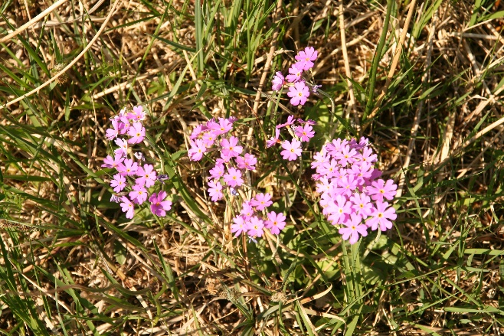
Vestskoven
Vestskoven ligger i den østlige del af kommunen og strækker sig ind over flere andre kommuner. Her er et rigt dyreliv med bl.a. rådyr, grævling, duehøg og musvåge.

Porsemosen
Tæt på Vestskoven ligger Porsemosen, der er en større fredet mose. Her er der mulighed for at se fredede orkideer og sjældne fuglearter.

Hakkemosen
I hakkemosen er der mulighed for mange forskellige aktiviteter. Fx er der bålpladser, shelter til overnatning, legeplads og fiskesø. Hakkemosen har også en varieret natur med søer, blomsterenge og grønne lunde. I området lever bl.a. knopsvaner, viber og grågæs.

Hedeland
Hedeland er et stort natur- og fritidsområde med et kuperet terræn efter mange års grusgravning. Området har et rigt plante- og dyreliv og der kan bl.a. ses strandskader, terner, orkideer og flere truede sommerfuglearter.

Vadsby Mose
Vadsby Mose er udpeget som Natura-2000-område (beskyttet naturområde). Her findes flere meget sjældne plantearter fx den rosafarvede ”melet kodriver”.

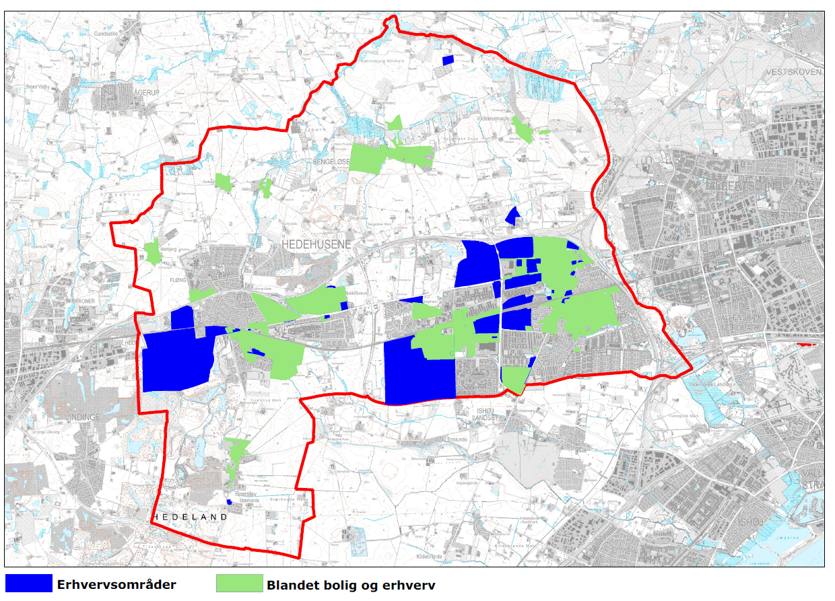
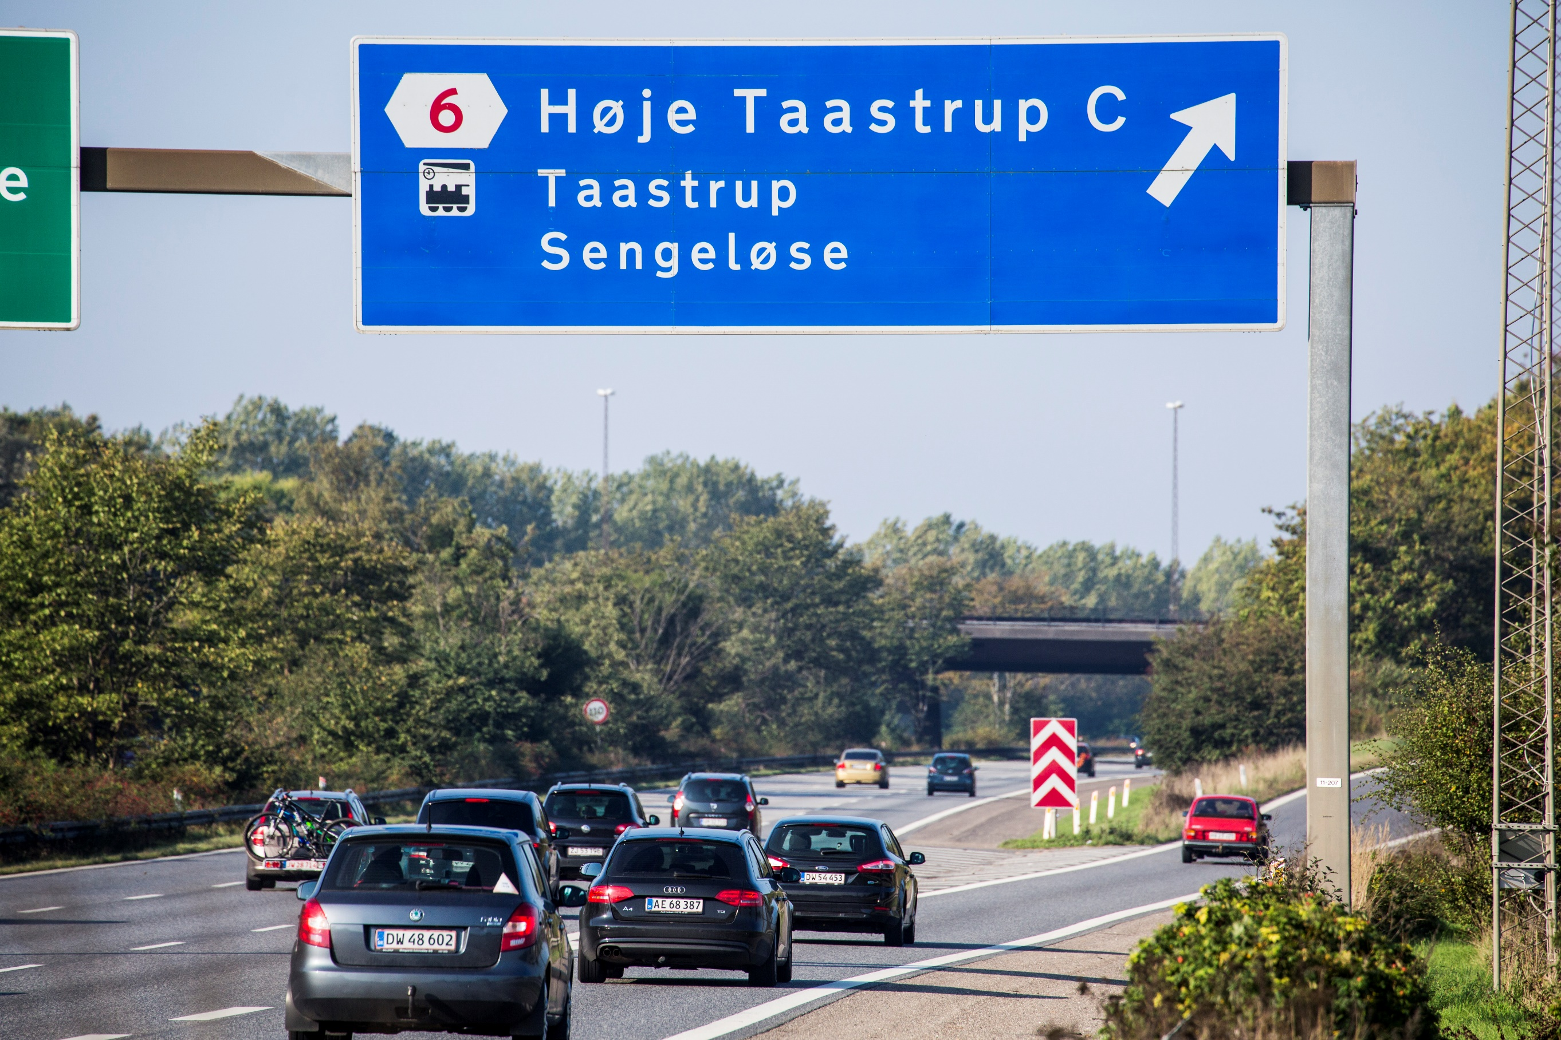
Høje-Taastrup
Kommune
Teknik- og Miljøcenter
Bygaden 2
2630 Taastrup

